附件1

中国铸造协会风电铸件分会年会（2023）参会回执单
单位名称 |  |  |  |  |  |  |  |  | 是否会员单位
通讯地址
企业类型 | 风电主机厂 |  |  | 风电铸件厂 |  | 原辅材料商 |  | 学校或研究所 |  | 其他
姓名 | 性别 | 职务 | 手机号 | 邮箱 | 是否入住 | 入住时间 | 离店时间 | 标间  360元/间 | 大床  360元/间 | 备 注
以下为开票信息，为便于及时准确取得发票，务必仔细填写：
单位名称 |  |  |  |  | 税号 |  |  | 地址
电话 |  |  |  |  | 开户行 |  |  | 账号
要求及建议

附件2

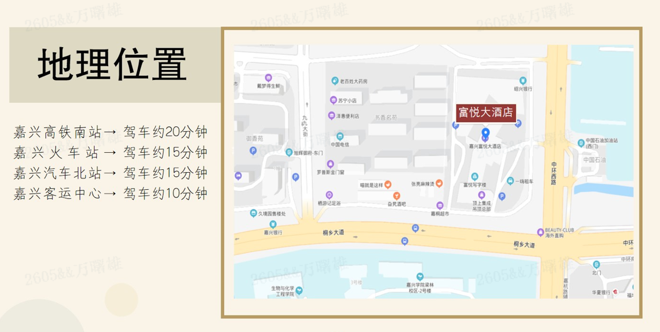
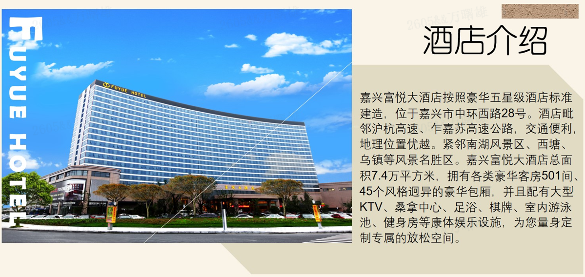
富悦大酒店

